工业加工加热系统设备全球市场总体规模
工业加工加热是用于生产、处理或改变制成品的性能。工业加工热能提供了各行业所需的能量，如电力、纺织品、水泥、钢铁、复合材料、塑料和玻璃。

工业加工中使用的能源主要有几种：化石燃料、蒸汽、电力等。
据QYResearch调研团队最新报告“全球工业加工加热系统设备市场报告2024-2030”显示，预计2030年全球工业加工加热系统设备市场规模将达到533.3亿美元，未来几年年复合增长率CAGR为5.0%。
工业加工加热系统设备，全球市场总体规模
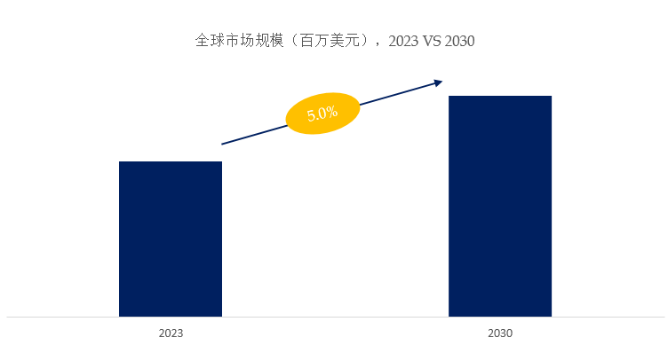
如上图表/数据，摘自QYResearch最新报告“全球工业加工加热系统设备市场研究报告2024-2030.

全球工业加工加热系统设备市场前21强生产商排名及市场占有率（基于2023年调研数据；目前最新数据以本公司最新调研数据为准）
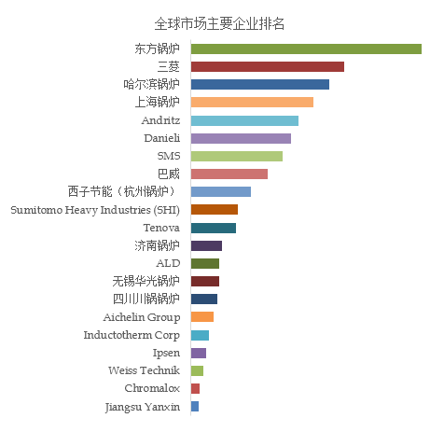
如上图表/数据，摘自QYResearch报告“全球工业加工加热系统设备市场研究报告2024-2030，排名基于2023数据。目前最新数据，以本公司最新调研数据为准。
根据QYResearch头部企业研究中心调研，全球范围内工业加工加热系统设备生产商主要包括东方锅炉、三荾、哈尔滨锅炉、Andritz、上海锅炉、Danieli、SMS、巴威、西子节能（杭州锅炉）、Tenova等。2023年，全球前十强厂商占有大约15.7%的市场份额。

工业加工加热系统设备，全球市场规模，按产品类型细分，燃料加热产品处于主导地位
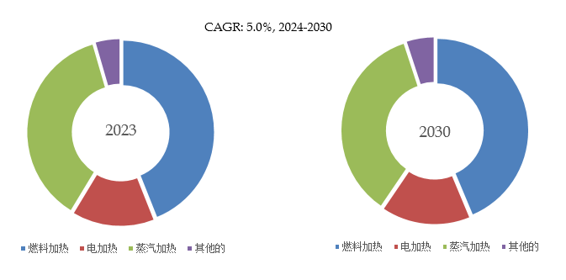
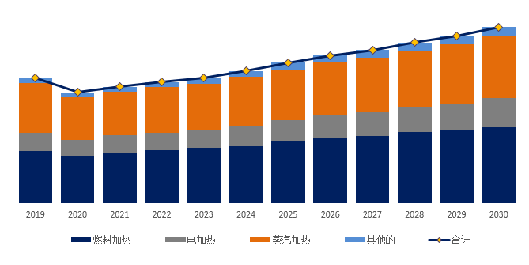
如上图表/数据，摘自QYResearch最新报告“全球工业加工加热系统设备市场研究报告2024-2030.
就产品类型而言，目前燃料加热是最主要的细分产品，占据大约41.7%的份额。

工业加工加热系统设备，全球市场规模，按应用细分，一般制造业应用是最大的下游市场，占有39.0%份额。
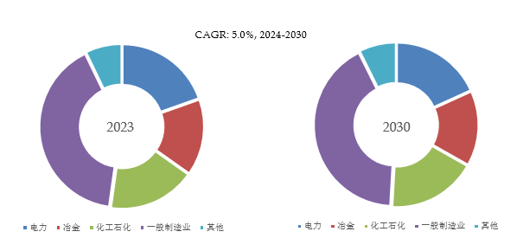
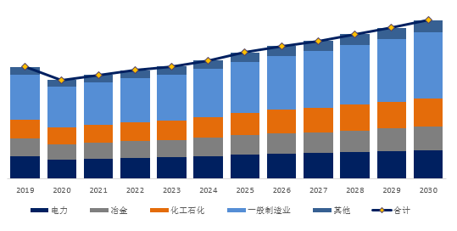
如上图表/数据，摘自QYResearch最新报告“全球工业加工加热系统设备市场研究报告2024-2030.
就产品应用而言，目前一般制造业是最主要的需求来源，占据大约39.0%的份额。
全球主要市场工业加工加热系统设备规模
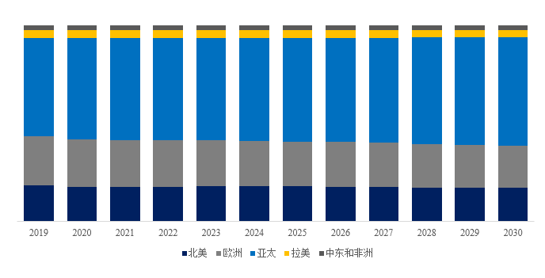
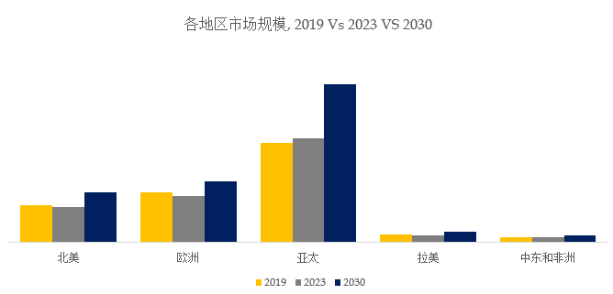
如上图表/数据，摘自QYResearch最新报告“全球工业加工加热系统设备市场研究报告2024-2030.

主要驱动因素:产业政策支持；工业加工加热系统设备的广泛应用；推出新产品

主要阻碍因素:原材料价格波动；来自低端工业加工加热系统设备制造商的竞争不利于产业升级；缺乏上游/下游合作伙伴对新进入市场的支持

调研团队最新发布的工业加工加热系统设备行业研究报告，本文侧重研究全球工业加工加热系统设备总体规模及主要厂商占有率和排名，主要统计指标包括工业加工加热系统设备产能、销量、销售收入、价格、市场份额及排名等，企业数据主要侧重近三年行业内主要厂商的市场销售情况。地区层面，主要分析过去五年和未来五年行业内主要生产地区和主要消费地区的规模及趋势。

工业加工加热系统设备报告主要研究内容以下几点：
第1章：报告统计范围、所属行业、产品细分及主要的下游市场，行业现状及进入壁垒等
第2章：国内外主要企业市场占有率及排名
第3章：全球总体规模（产能、产量、销量、需求量、销售收入等数据，2019-2030年）
第4章：全球工业加工加热系统设备主要地区分析，包括销量、销售收入等
第5章：全球工业加工加热系统设备主要厂商基本情况介绍，包括公司简介、工业加工加热系统设备产品型号、销量、收入、价格及最新动态等
第6章：全球不同产品类型工业加工加热系统设备销量、收入、价格及份额等
第7章：全球不同应用工业加工加热系统设备销量、收入、价格及份额等
第8章：行业发展趋势、驱动因素、行业政策等
第9章：产业链、上下游分析、生产模式、销售模式及销售渠道分析等
第10章：报告结论
第11章：研究方法与数据来源

竞争分析：主要企业情况、新入企业、收购、并购和扩张、市场份额、机遇和挑战等
行业分析：原材料、市场应用、产品种类、市场需求、市场供给,下游市场分析、供应链分析等
市场规模：产能、产量、销售、产值、价格、成本、利润等
定制信息：我们可以提供定制的调查和信息，以满足客户的需要

我们通过丰富的专家资源、完备的数据库、专业的研究团队、精准完善的调查分析为您提供深入的市场调研、销售数据、市场环境分析、市场发展预测...为确保市场调研的准确性，我们所有的信息均通过多重验证审核

